Отчёт по лабораторной работе №1

Установка OC Linux

Бабенко Роман Игоревич

Содержание

# 1 Цель работы

Целью данной работы является приобретение практических навыков установки операционной системы на виртуальную машину, настройки минимально необходимых для дальнейшей работы сервисов.

# 2 Выполнение лабораторной работы

Виртуальна машина была установлена и настроена в первом семестре, поэтому сразу перехожу к выполнению “Домашнего задания”

Для того, чтобы найти версию ядра, вводим: (рис. 1).



Figure 1:

Для того, чтобы найти частоту процессора, вводим: (рис. 2).

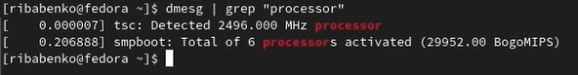

Figure 2:

Для того, чтобы найти модель процессора, вводим: (рис. 3).

Figure 3: 

Figure 3:

Для того, чтобы найти объём доступной оперативной памяти, вводим: (рис. 4).

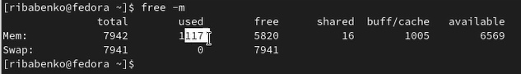

Figure 4:

Для того, чтобы найти тип гипервизора, вводим: (рис. 5).

Figure 5: 

Figure 5:

Для того, чтобы найти тип файловой системы, вводим: (рис. 6).

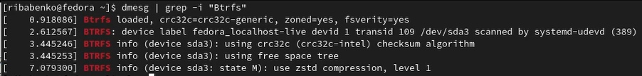

Figure 6:

Для того, чтобы найти тип последовательность монтирования файловых систем, вводим: (рис. 7).

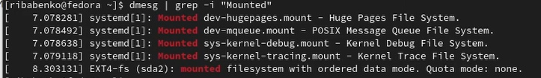

Figure 7:

# 3 Выводы

В ходе выполнения лабораторной работы я освежил в памяти, как нужно устанавливать операционную систему на виртуальную машину и настраивать необходимые сервисы.